附件2：申请人网报注意事项和相关材料要求
一、个人网上报名注意事项
高校教师资格认定报名系统操作方法，请参考中国教师资格网（http://www.jszg.edu.cn）“咨询服务-操作手册”页面的《申请人账号注册登录使用手册》、《教师资格认定申请人使用手册》。
1、网上注册及个人信息维护阶段
通过中国教师资格网“网上办事-教师资格认定-在线办理”进入注册页面和报名系统。完成账户注册后，申请人在“个人信息中心”页面，可以提前进行实名核验、个人信息填报、普通话和学历证书核验、支撑材料上传、证明材料准备等工作。
在填报个人信息过程中，系统会对申请人的普通话和学历证书信息进行数据对比，若申请人的普通话和学历证书未通过系统核验，则申请人需在系统中上传相关证明材料照片，并应当提供相关证明材料的复印件（如最高学历毕业证书、普通话证书复印件）。
具有教授、副教授专业技术职务，或具有博士学位者，普通话水平不做规定。符合普通话“免测”政策的申请人，在填写“普通话证书信息”时，请选择“免测”，并须上传证明材料照片，例如专业技术职务证明材料或博士学位证书材料，点击提交，待人工核验。研究员、副研究员职称申请人，参照此规定执行。
2、网上报名阶段
教师资格认定报名系统开放期间内，登陆已在中国教师资格网注册的账户，申请人在“业务平台”页面，进行教师资格认定“报名”，如实填写各项信息，完成所有填报步骤，且生成报名号后，方为报名成功，中途退出登录或关闭页面将不保存报名进度。
注意：请务必于报名系统开放时限内完成网上报名，逾期系统关闭，不再受理申报。
申请人应如实填写各项报名信息，所填信息将体现在系统自动生成的《教师资格认定申请表》中，并将在完成认定程序后存入申请人人事档案。申请人不需打印和提交纸质版《教师资格认定申请表》，申请表将由认定机构统一出具。

在网上报名阶段，应依照以下要求进行填报相关信息：
“省、市”请选择“北京市”；“资格种类”请选择“高等学校教师资格”；
“认定所在地类型”请选择“任教高等学校所在地”；
“认定所在地详细地址”请填写“任教高校详细地址”。
“认定机构”请选择“北京市教育委员会”；“确认点”请选择“21004北京师范大学”。
“考试形式”请选择“非国家统一考试（含免考）”；
“普通话证书信息”请选择“已核验的证书信息”或“免测”；
“是否应届毕业生”请选择“否”；
“学历学位证书信息”应以最高学历学位或全日制本科师范教育类专业学历学位进行教师资格认定申请。学历信息可以在注册阶段填写，学籍信息在认定报名阶段填写，若无学位可以“添加学位证书”信息为“无学位”；持有港澳台地区学历或国外留学学历的情况，填写学历认证报告的编号时，如遇到使用方括号的情况，请使用中文的【】。
“学历专业类别”应根据个人实际情况选择，若是以全日制本科师范教育类专业申请认定教师资格，学历学位专业类别选择“师范教育类”，若不是，请选择“非师范教育类”等其他类别。
“学习形式类别”应根据个人实际情况选择，最高学历学位若为港澳台地区或国外取得，请选择“境外教育”，若不是，请选择“全日制”等其他形式。
“申请任教学科”选填注意事项：
（1）请选择到学科最小分支（即直到最后一层、双击后不可再分），如果遇到相似学科名称，则选择其中的任意一个即可；如果本人所学专业在菜单里没有完全对应的，可以选择相近学科填报；在申报界面中，只能选择已有的学科，不能手工填写学科名称；教师资格证书上只显示任教学科，不显示所属大类小类。任教学科最小分支查询网址为http://www.bjtcc.org.cn/zgrd/。
（2）专职辅导员在填写申请任教学科时，请选择“思想政治教育”（在“A03法学-A0302政治学”路径）。
（3）申请人若为全日制本科师范教育类专业毕业，可以直接申请认定与本科所学专业一致的学科，另须提供本科毕业证书复印件、成绩单复印件、实习鉴定表复印件等材料。

“工作单位”请填写“北京师范大学和所在学部院系所的名称”；珠海校区申请人请注明“北京师范大学珠海校区和所在学部院系所的名称”；
“现从事职业”分为两种情况，专任教师请选择“在职教学人员”，专职辅导员请选择“其他专业技术和管理人员”；
“专业技术职务”即职称，专任教师请选择“高等学校教师”→“助教、讲师、副教授、教授”系列，研究员系列职称申请人，按照实际情况填写，请选择“科学研究人员”→“实习研究员、助理研究员、副研究员、研究员”系列。专职辅导员请选择“科学研究人员”→“实习研究员、助理研究员、副研究员、研究员”系列。如下图所示：
“照片上传”注意事项：请上传本人近期免冠正面1寸彩色白底证件照片。此电子照片应画质清晰，须与后续提交的纸质1寸照片（用于制作证书）为同一底版，底版颜色、衣着、角度等应完全一致；此电子照片将显示在《教师资格认定申请表》中，完成教师资格认定程序后，将存入申请人人事档案。
“个人承诺书”签名步骤：点击个人承诺书图片，通过手机微信或其他扫码工具，扫描页面中弹出的二维码，并在手机端进行签名。请检查签名清晰无误后，完成提交。如需修改，可点击合成后的图片，重新获取二维码。
“证书领取方式”请选择“自取”，暂不提供邮寄方式，完成所有教师资格认定程序后，证书将由学校统一领取并通过各学部院系发放。
“个人简历”要求填写个人受教育简历或工作简历。请从现今开始填写，倒序填写，至少填写两条简历，不能空项。最近一条简历的结束时间，应填写“至今”两字或填写最近日期，并且须填写“现任教高校所在单位和职务”，“职务”可以填写为“教师”，以专职辅导员身份申请的老师，职务应填写为“专职辅导员”。
完成所有认定信息填报，核对并提交，最终出现“申报提醒”界面，看到“报名成功！”及8位报名号和确认点信息，即表示报名完成。
教师申请人无需进行现场确认，请按照学校通知的工作程序，填写申请人信息汇总表、准备一寸照片等纸质材料，并提交至所在单位联系人，之后等待学校审核即可。

检查和修改认定报名信息的方法：
点击“教师资格认定信息”功能中的“查询报名信息”按钮，会显示当前批次的报名记录。
通过“认定状态”可了认定进度：若学校已完成审核且申请人符合各项条件，则显示“确认通过”；若申请人不符合认定条件，则显示“确认未通过”；若学校尚未完成审核，则显示“网报待确认”；同时将显示各项材料是否符合认定要求的意见，申请人可按照提示信息重新准备材料，并在报名信息修改页面替换后重新提交报名信息。

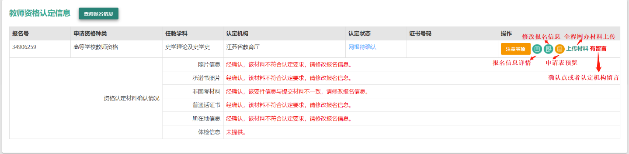
点击右侧操作栏内的“详情”按钮，可查看认定报名信息，需要检查报名信息是否正确，个人照片和个人承诺书是否清晰完整，如有错误，请及时按要求修改。点击右侧操作栏内的“修改”按钮，可以修改认定报名信息，确认后提交。只有认定状态为“网报待确认”，才显示“修改”按钮并可修改认定报名信息。若报名信息栏中显示了“有留言”按钮，则说明确认点或认定机构已给您留言，点击即可查看留言信息，按照留言要求进行后续工作。
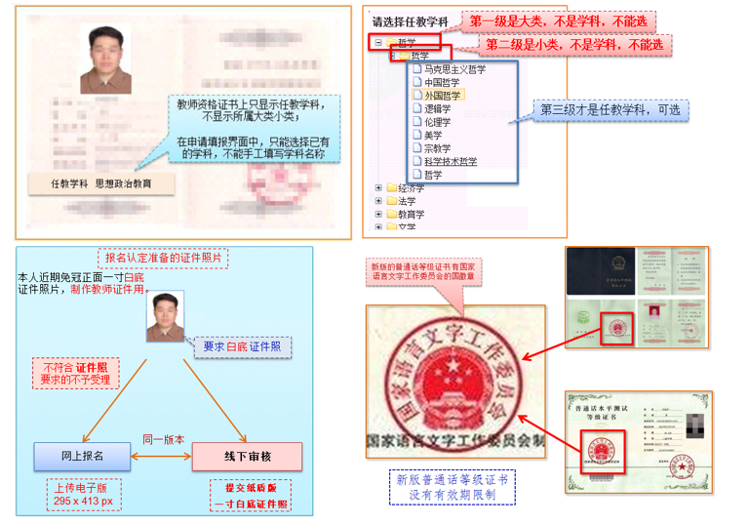

3、中国教师资格网咨询方式
中国教师资格网是教师资格认定的官方网站，由教育部教师资格认定指导中心负责建设、管理和维护。若网站操作中遇到问题，请通过中国教师资格网“咨询服务”页面的联系方式进行咨询。
二、高校教师资格认定工作相关政策及材料要求
1、认定范围：
我校凡未达到国家法定退休年龄，具备《教师法》《教师资格条例》规定的高校教师资格认定条件，受聘于教学科研岗位的在职教师均须申请办理高等学校教师资格认定。
专职辅导员、港澳人士和台湾同胞教师可自愿申请认定高校教师资格。
专职辅导员是指在院系专职从事大学生日常思想政治教育工作的人员，包括院系党委（党总支）副书记、团委（团总支）书记等专职工作人员（《普通高等学校辅导员队伍建设规定》教育部令第43号第六条）。
港澳人士和台湾同胞在职专任教师申请人，凡办理了居住证明的，根据自愿原则，可申请认定内地（大陆）高校相应种类的教师资格。申请人应遵守内地（大陆）法律法规。申请教师资格的有效证件为港澳台居民居住证、港澳居民来往内地通行证、五年有效期台湾居民来往大陆通行证。
2、证明材料要求（复印件）：
若申请人的普通话和学历证书未通过系统核验，则申请人需在系统中上传相关证明材料照片，并应当提供相关证明材料的复印件，如最高学历毕业证书复印件、普通话水平测试等级证书复印件。
若申请人持有香港、澳门、台湾地区高等学校毕业证书，证书须经教育部留学服务中心认证，应当提供毕业证书复印件和由教育部留学服务中心出具的“港澳台地区学历学位认证书”复印件。
若申请人持有国外高等学校毕业证书，证书须经教育部留学服务中心认证，应当提供毕业证书复印件和由教育部留学服务中心出具的“国外学历学位认证书”。教育部留服认证证明可以在线办理，无需现场交验书面材料，10-20个工作日可以获取认证结果，认证系统网址：http://zwfw.cscse.edu.cn/。
若申请人持有军队院校学历，除中国人民解放军第二、第三、第四军医大学和解放军艺术学院外，应当提供毕业证书复印件和由全国高等学校学生信息咨询与就业指导中心出具的“中国高等教育学历认证报告”复印件。
若申请人为港澳人士和台湾同胞在职专任教师，须提供港澳台居民居住证、港澳居民来往内地通行证或五年有效期台湾居民来往大陆通行证复印件。
若申请人为非事业编制教学科研岗位教师，须提供聘用合同复印件。申请人与学校应存在长期合同协议关系，聘用合同应是与学校直接签订的，甲方为北京师范大学，公章为学校公章，岗位类别须为教学科研岗位（岗位任务应包含教学工作）。聘用合同复印件材料需包括合同首页、申请人个人信息页、岗位信息页、合同签署页、岗位任务页。
若申请人为全日制本科师范教育类专业毕业，可以直接申请认定与本科所学专业一致的学科，应当提供本人人事档案中就读本科师范类院校期间的由学籍管理部门出具的全部成绩单复印件(复印件上应加盖人事档案管理机构或部门的公章);如成绩单上没有“教育实习”成绩则还应当提交本人人事档案中就读师范类院校期间的由学籍管理部门出具的《实习鉴定表》复印件(复印件上应加盖人事档案管理机构或部门的公章)。
若申请人持有2002年之后在高校学生学历信息管理系统相关数据库中注册的高等教育学历证书，但在网报系统中没有比对成功的，应当提供毕业证书复印件和在学信网(https://www.chsi.com.cn/)下载打印的《教育部学历证书电子注册备案表》。
若申请人持有2002年以前的高等教育学历证书，或者2002年之后未在高校学生学历信息管理系统相关数据库中注册的高等教育学历证书的，应当提供毕业证书复印件和由教育部学生服务与素质发展中心出具的《中国高等教育学历认证报告》。学历验证报告可在线办理，学信网（https://www.chsi.com.cn/）对《教育部学籍在线验证报告》及《教育部学历证书电子注册备案表》提供免费申请服务。

